 МБОУ Ковылкинская СОШ**

**Специальный выпуск**

**Август 2018 г**

**Газета основана в 2006 году. Выпускается раз в месяц.**

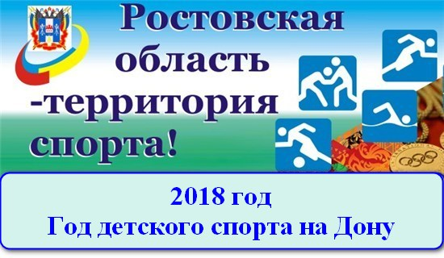

***Дети Чемпионата мира по футболу.***

На чемпионате мира по футболу-2018 по традиции футболистов выводят на поле дети. На нынешнем мундиале эта роль досталась 1408 маленьким болельщикам, среди которых 1273 — из России.

Эти дети являются участниками программы, которую проводит крупная американская сеть закусочных, являющаяся официальным партнёром чемпионата. Большинство из прошедших отбор — в возрасте от шести до десяти лет. Более ста мест были предоставлены воспитанникам детских домов, детям из приёмных и малообеспеченных многодетных семей. Так, на матч открытия чемпионата мира по футболу вместе с капитаном сборной России Игорем Акинфеевым вышла Полина Хаеретдинова, с рождения прикованная к инвалидной коляске. Кроме того, в матчах чемпионата мира принимают участие 11 детей, которые получили награды за героизм в рамках Всероссийского гражданско-патриотического проекта «Дети-герои», который с 2014 года проводит Совет Федерации при участии Российского Союза спасателей. Трое из них — Даниил Бахарев из деревни Гнездово Смоленской области, Алина Чернолева из Вологодской области и Ильяс Умаханов из Московской области — вышли на поле стадиона «Спартак» 19 июня за руку с футболистами сборных Польши и Сенегала. Десятилетний Даниил вытащил из реки трехлетнего мальчика, девятилетний Ильяс спас в пятилетнем возрасте тонущую младшую сестру из бассейна, а одиннадцатилетняя Алина спасла своего маленького братишку во время пожара.

**22 ребёнка из Ростова вывели на поле «Ростов-Арены» футболистов сборных Мексики и Южной Кореи.**

«Согласно указу президента Владимира Владимировича Путина, 2018 год открывает 10-летие детства в Российской Федерации. Одновременно с этим 2018 — год, когда Ростов вместе со всей страной принимает Чемпионат мира по футболу. Больших и красивых побед в профессиональном спорте не бывает без широкого развития детского спорта, поэтому этот год на Дону пройдет под знаком детского спорта»

Губернатор Ростовской области

Василий Голубев.

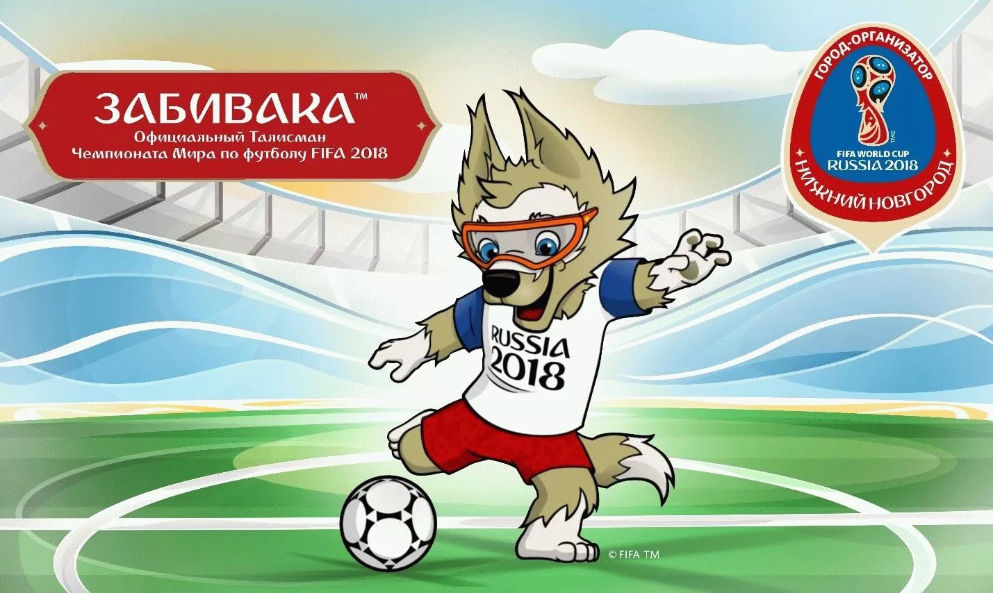

"О, спорт, ты-мир"

В нашей школе уделяется пристальное внимание вопросам здоровьесбережения школьников Формирование ЗОЖ учащихся является одним из самых приоритетных направлений воспитательной программы школы. В школе имеется спортивный зал, снаряды для занятия физической культурой, спортивная площадка, поле для мини-футбола. В школе два учителя физической культуры, психолог.

В МБОУ Ковылкинской школе реализуется ряд программ, направленных на создание условий здоровьесбережения: «Сохрани и укрепи», программа профилактики потребления психоактивных веществ.

Проблема здоровья, развития и воспитания детей имеет важнейшее государственное значение. На состояние здоровья детей оказывают существенное влияние такие факторы, как неблагоприятные социальные и экологические условия. Неблагоприятная экологическая обстановка существенно повышает их заболеваемость и снижает потенциальные возможности образовательного процесса. Причиной ухудшения здоровья учащихся является и нарушение правил здорового образа жизни.

Поэтому педагогический коллектив главным в своей работе считает организацию качественного обучения, развития и воспитания учащихся без ущерба их здоровью, воспитание культуры здоровья школьников. Оздоровление школьников, формирование здорового стиля жизни и воспитание физически крепкого поколения, внедрение олимпийского образования, развитие материально - технической базы, а также достойное выступление школьников на спортивных состязаниях различного уровня – основная цель стратегии развития физической культуры и спорта в школе

Физкультурно – оздоровительная и спортивно – массовая работа.

Проведение Дней здоровья (2 раза в год)

Организация внеурочных занятий (ежегодно август).

Проведение спортивных соревнований: «Шиповка юных» (5 – 9 классы, сентябрь), «Весёлые старты» (1 – 5 классы, октябрь), Игра «шашки» (5 – 9 классы, декабрь),

«Зимние забавы» (1-9классы, январь), «Казак-защитник отечества» (1 – 6 классы, февраль),

«Папа, мама, я – спортивная семья» (1-4 классы, март),

«Президентские состязания» (5 – 9 классы, март), соревнования по кроссу.

Сдача норм ГТО.

Проведение школьной олимпиады по физической культуре (ежегодно ноябрь).

Проведение физкультминуток.

Проведение динамической паузы для учащихся 1 классов.

Проведение подвижных игр на переменах.

Организация спортивных занятий в школьном оздоровительном лагере с дневным пребыванием детей «Лучики солнца» (ежегодно в каникулярное время).

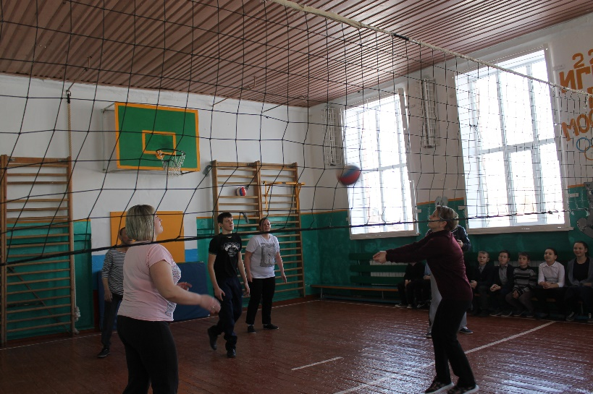

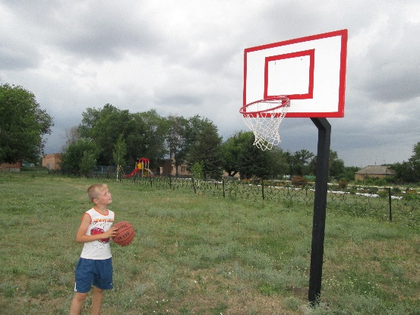

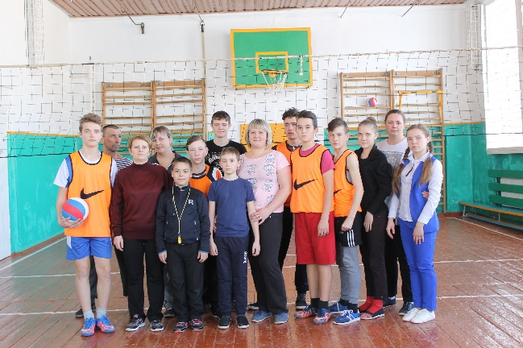

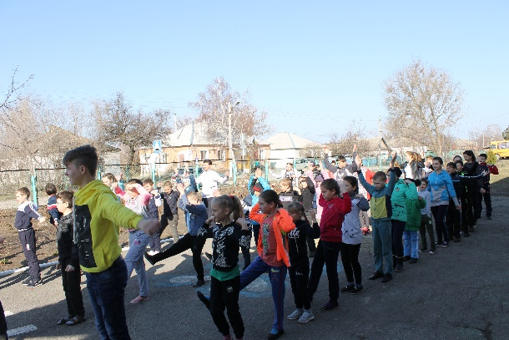



х.Ковылкин ул.Советская, д. 9

Тел.886(397)24519